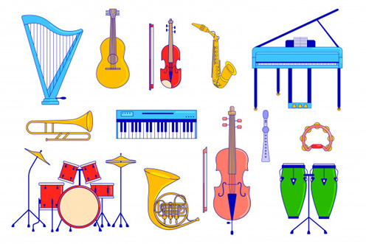
ПРИЕМ ЗАЯВЛЕНИЙ В 1 КЛАСС
на 2020-2021 учебный год через региональный портал госуслуг (РПГУ) с 12 мая по 15 июня.
Приемные экзамены: 16,17,18 июня
Справки по телефону 89912423733, bemoldiez@mail.ru http://www.krasndmsh.ru/
Обучение в здании на ул. Вокзальная, д. 27 А:
Программа обучения, направления подготовки, срок обучения | Возраст детей, поступающих на 1 год обучения |  | Срок обучения
Дополнительные предпрофессиональные программы: «Фортепиано»;  «Струнные инструменты» (скрипка/виолончель);  «Духовые и ударные инструменты» (флейта/кларнет/труба/ ударные инструменты);  «Народные инструменты» (баян/аккордеон/домра/балалайка/гусли/гитара);  «Хоровое пение»; «Музыкальный фольклор» | 6,5-9 лет |  | 8 лет
Дополнительные предпрофессиональные программы: «Духовые и ударные инструменты» (флейта/кларнет/труба/ударные инструменты);  «Народные инструменты» (баян/аккордеон/домра/балалайка/гусли/гитара) | 10-12 лет |  | 5 лет
Дополнительные общеразвивающие программы:  «Синтезатор», «Сольное пение» (академическое) | 6,5-13 лет |  | 4 года
Обучение на базе СОШ №16 (Павшинская Пойма)
Дополнительная предпрофессиональная программа «Хоровое пение» | 6,5-9 лет | 8 лет

